A JÖVŐ ÉPÍTŐANYAGA A FÖLD !

A vályog számos jó tulajdonsággal rendelkezik, amelyek nem minden építőanyagban találhatók meg:

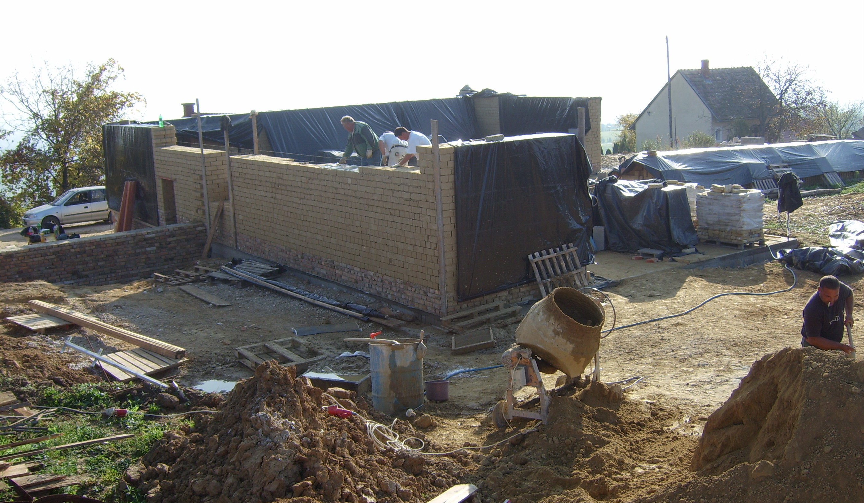
- A földtégla természetes „bio” építőanyag, más építőanyagokkal szemben 100%-ban visszaforgatható a természetbe.

- Kitűnő nedvességszabályozó. Ismert tény, hogy ugyanazt a hőfokot szárazabb levegőben melegebbnek, nyirkosabb levegőben hűvösebbnek érezzük. Fontos tehát, hogy gondoskodjunk a lakótérben keletkező vízgőz (mosás, főzés) eltávolításáról, a túl száraz levegő ugyanakkor légúti megbetegedésekhez vezethet. A megoldás a „lélegző fal”. A földfal képes magába szívni a fölös vízgőzt, és ezt akkor leadni, amikor a belső levegő túl szárazzá válik. Ezáltal optimálisan szabályozza a belső levegő páratartalmát, így hozzájárul egy egészséges komfortérzet kialakulásához.

- Jó hőtároló, és hangszigetelő. A hőtároló képesség egyenesen arányos a tömeggel, ezért a hőtárolás szempontjából előnyös, ha egy épületbe nagy tömeget viszünk be, vagyis nehéz anyagokból építjük. A vályog jó hőtároló tulajdonságokkal rendelkezik, amit, ha ügyes építészeti megoldásokkal ki is aknázunk, télen jelentősen csökkentheti az épület fűtési költségét, nyáron pedig nem lesz szükség klímaberendezésre.
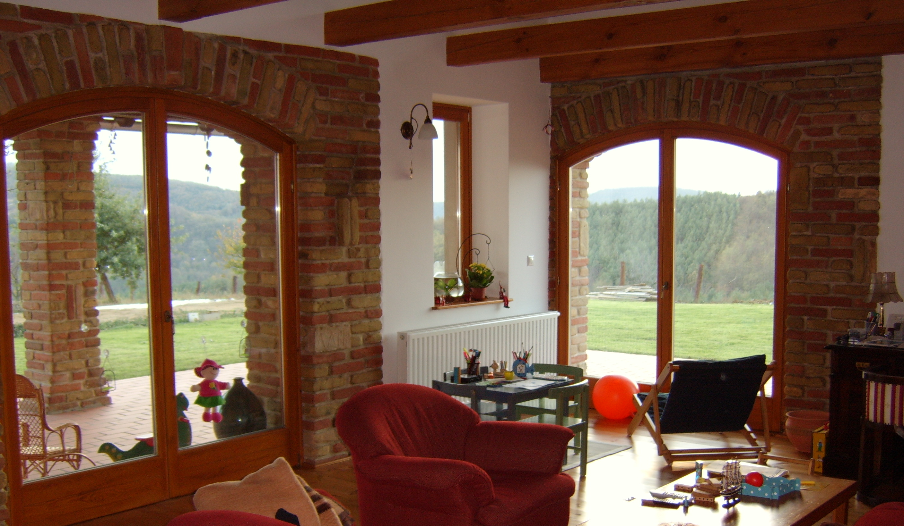
- Energiatakarékos és környezetbarát építőanyag. Előállításához és feldolgozásához minden egyéb építőanyaggal szemben nagyon kevés energia-bevitel szükséges. Mivel az energiát többnyire a véges ásványi (fosszilis) energiakészlet elégetésével nyerjük, a vályog ily módon nagyon környezetbarát. Míg egy köbméter cementburkolat 500 kWh „energiába” kerül, addig ugyanennyi vályog feldolgozásához ennek az energia bevitelnek csupán az egy százalékára van szükség.

- Jelentősen alacsonyabb építőanyag- és szállítási költségek. Közép-Európában a legtöbb építési helyen a pinceszint, illetve az alap kiásásakor földtégla gyártáshoz alkalmas földet termelünk ki. Ha nem tartalmaz túl sok agyagot és köveket, akkor földnedves állapotban közvetlenül felhasználható. Ha túl sok agyagot tartalmaz, akkor például homok hozzáadásával „soványítani” kell. Mivel a földkiemelésnél nincsen mit elszállítani, nem jelentéktelen szállítási költséget spórolunk meg. Ha közvetlenül a telken nincs építésre alkalmas föld, akkor is a legtöbb esetben szomszédos területről könnyen és olcsón beszerezhető. Homokbányáknál a vályoghoz való meddő föld „melléktermékként” áll rendelkezésre.
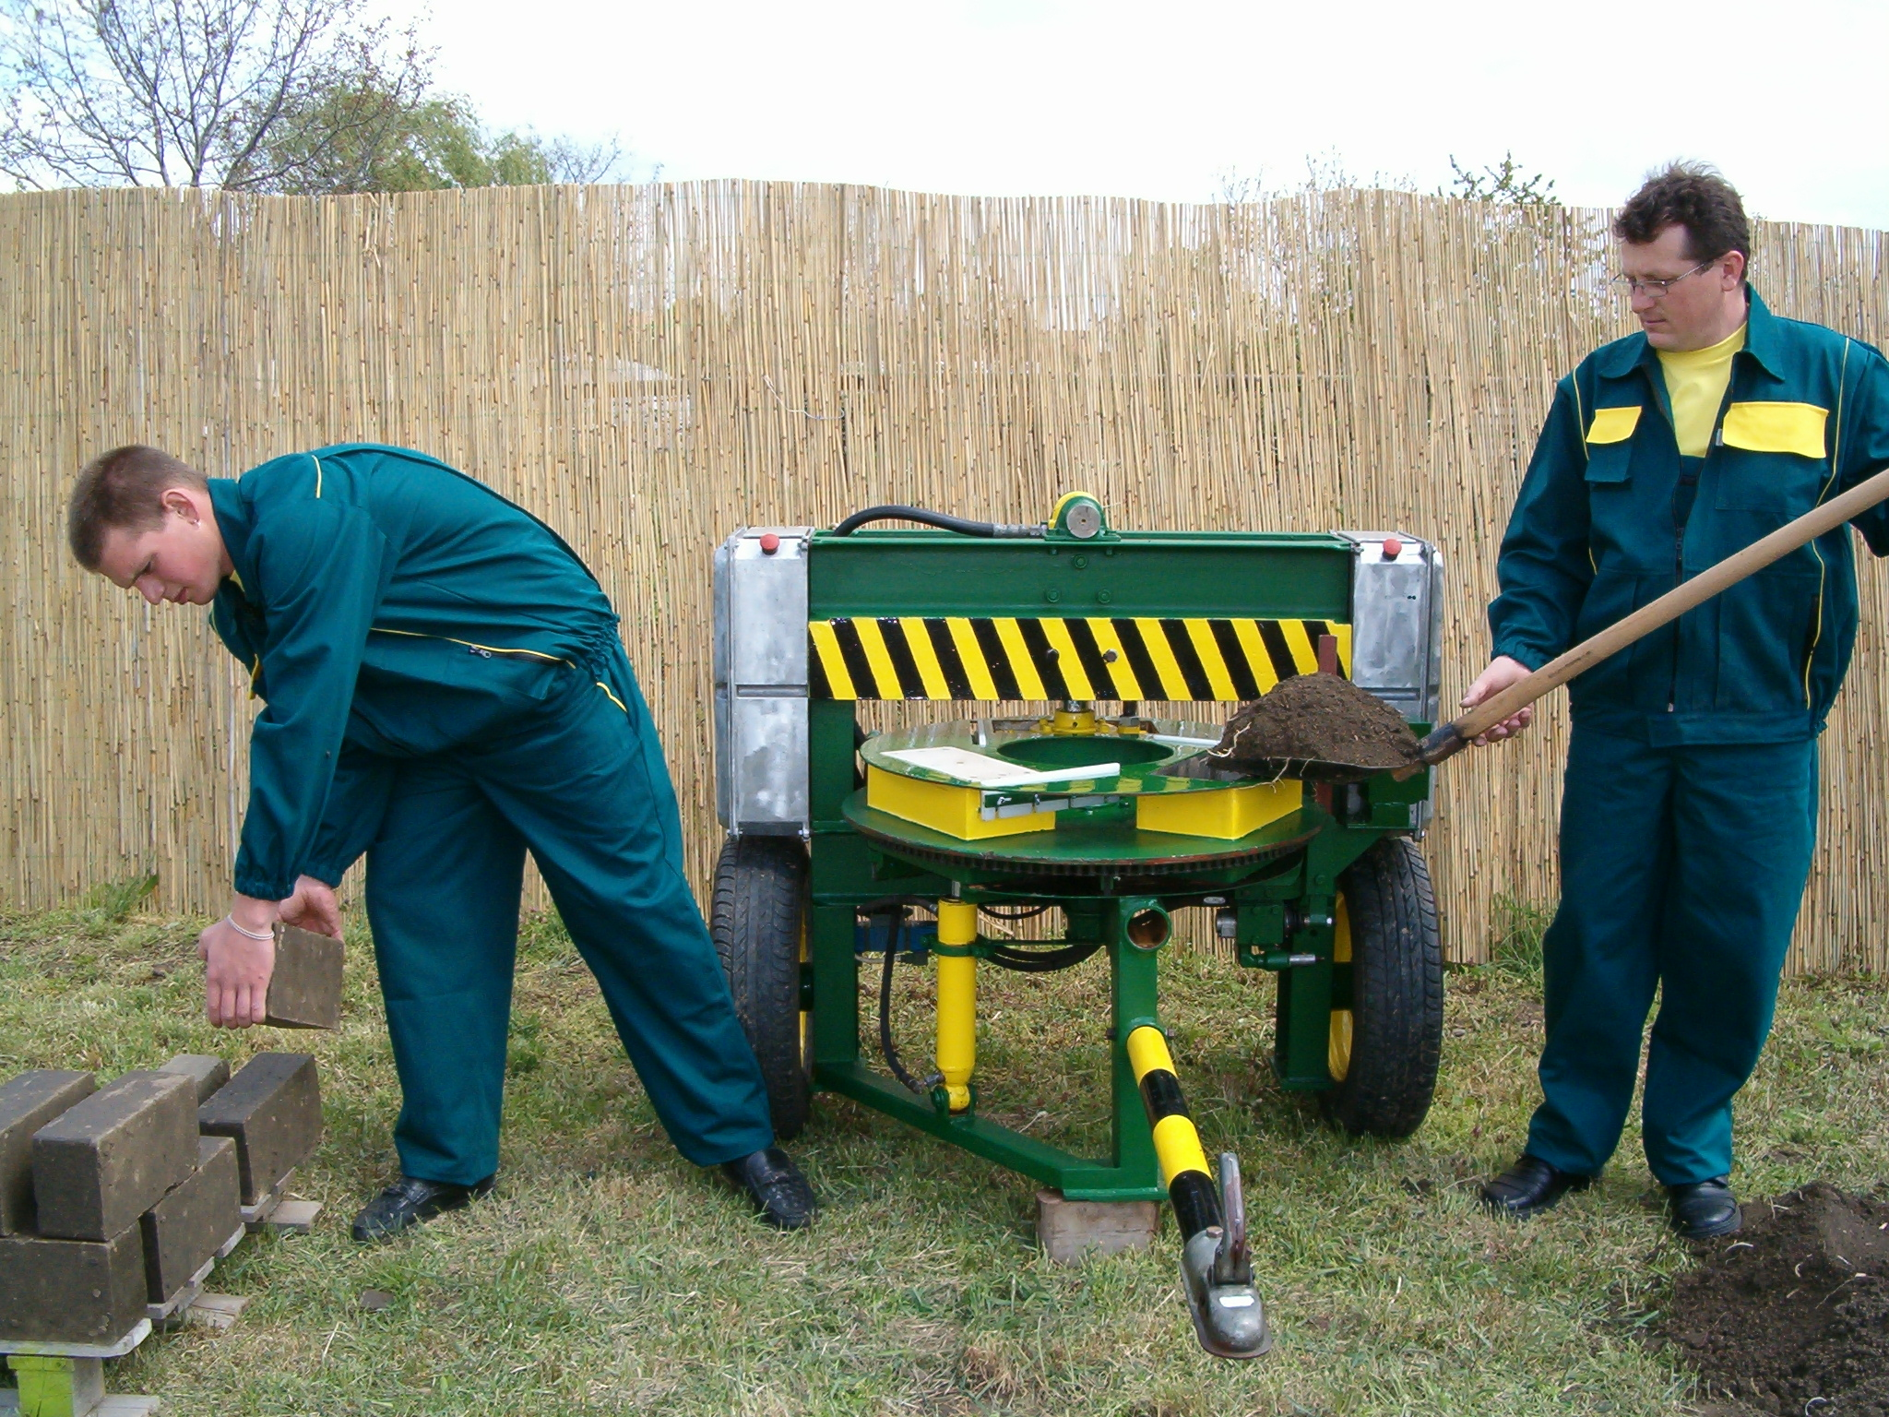

- Önerős kivitelezési lehetőség. Szakember kezdeti segítségével a különböző vályogtechnológiák bárki által könnyedén alkalmazhatóak. Mivel nagyobb a ráfordított munka mennyisége, mint a technológiai eszköz igény, a vályogépítés különösen előnyös azok számára, akik önerősen kívánják felépíteni otthonukat.

Tudta Ön?
… hogy az első felhőkarcolók vályogból épültek, jóval időszámításunk előtt, Jemenben. Szanaa városában ma is látni ilyen négy- ötemeletes családi házakat.
… hogy az energiahordozók árának gyors emelkedése miatt egyre nagyobb figyelmet kell fordítani a lakás energiatudatos tervezésére, mely 80 évre előre determinálja egy lakás energiafogyasztását.

